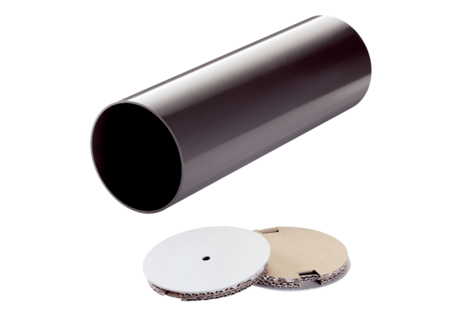Gaine de montage gros œuvre PP 45 RHKUnité de conditionnement : 1 pièceGamme: K
Numéro de référence : 0059.0081Fabricant : MAICO

